臺北市私立強恕中學交通安全知識檢測後分析
測驗卷分析：
1.測驗卷內容依時事、主管機關函送教材及宣導品設計，20 題選擇題
2.本校學生檢測結果90-100分佔28.2%、80-89分佔38.8%、70-79分佔14.1%、60-69分佔5.9%、50-59分佔7.1%、40-49分佔3.5%、30-39分佔2.4%
3.學生答錯率較高，題目為第19題當汽車向右轉彎時，內側的行及慢車駕駛人必須注意？ (1)內輪差 (2)外輪差 (3)汽車的大小。
4.針對學生答錯率較高題目，於全校性集合時間進行宣導，加強學生相關交通知識

全校分數統計圖
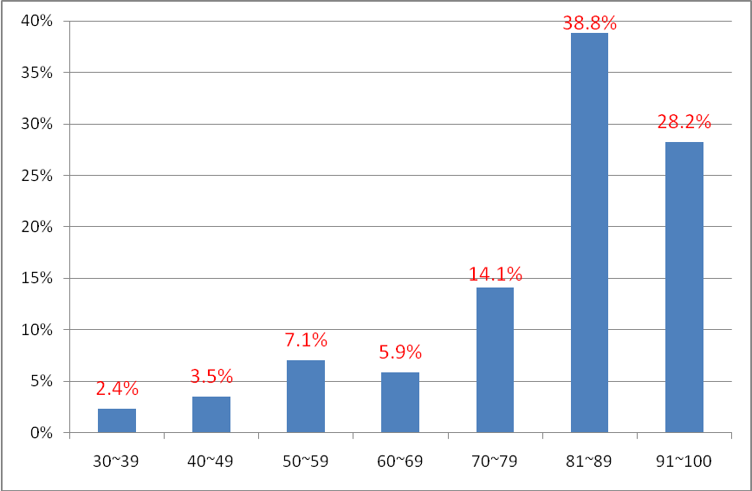

1.為了趕時間，(1)可以超速行駛(2)不必遵守交通規則(3)仍要依規定駕駛野越寬廣?
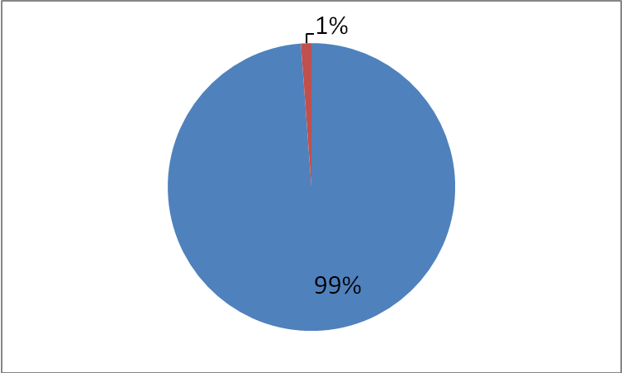
2.防衛駕駛就是？(1)能儘力採取合理謹慎行為加以防止車禍發生(2)優良駕駛技術(3)良好生活習慣?
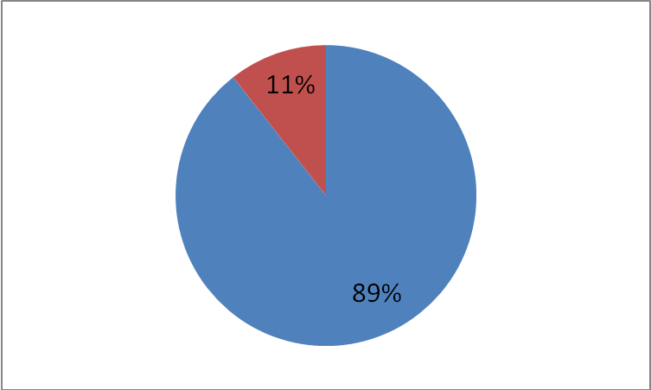
3.行車速度愈快，則煞車距離愈長，速度若增加 1 倍，煞車距離即會增為？(1)2 倍(2)4 倍 (3)8 倍?
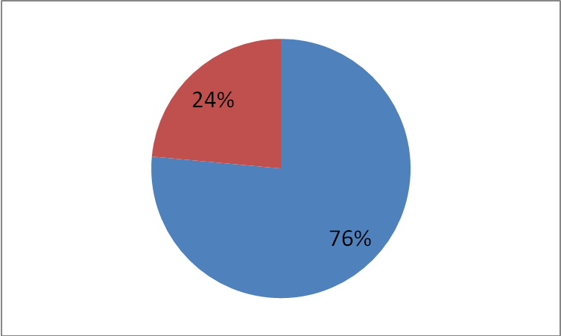
4.行車速度愈快，駕駛人的視野 (1)不變(2)愈狹窄(3)愈寬廣
5.夜間行駛，應使用燈光，如市區照明清楚時，(1)戴有色眼鏡(2)使用遠光燈(3)使用近光燈
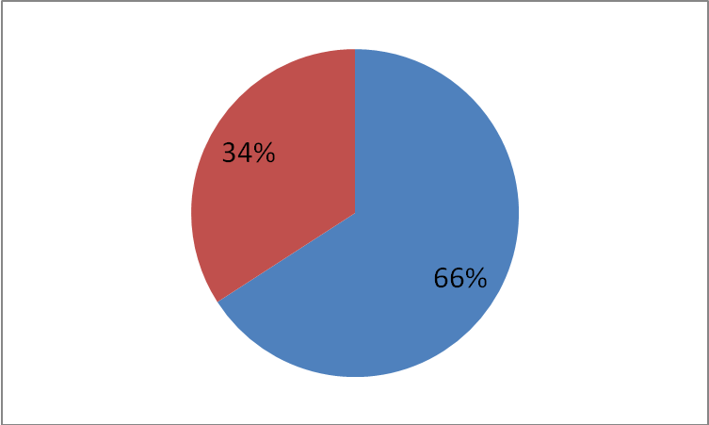
6.行駛在積水路段，應 (1)低速行駛(2)快速通過(3)多使用煞車。
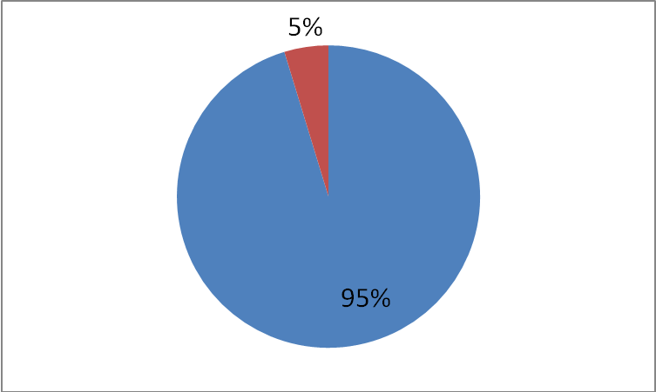
7.肇事後，(1)保持現場，報警處理(2)與我無關趕快駛離(3)據理力爭，以脫責任。
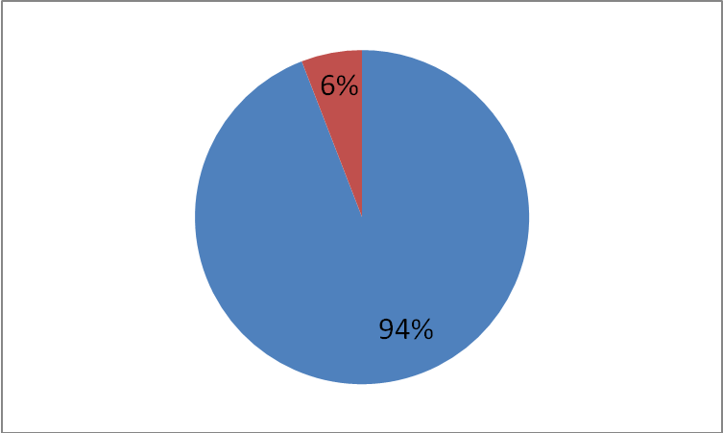
8.對肇事責任鑑定有異議，(1)絕對服從(2)向覆議機關申請覆議(3)向警察機關提出告訴。
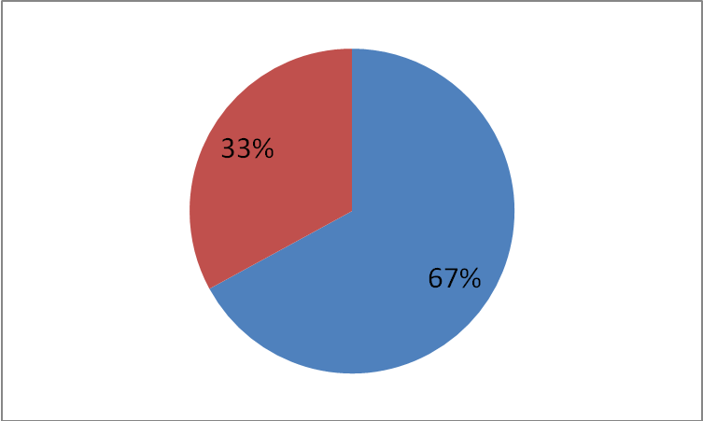
9.變換車道時，為預防因自己的駕駛死角而發生危險，應 (1)提前顯示方向燈，觀看照後鏡並擺頭查看(2)緊盯前方注意路況(3)與前方車輛保持安全距離。
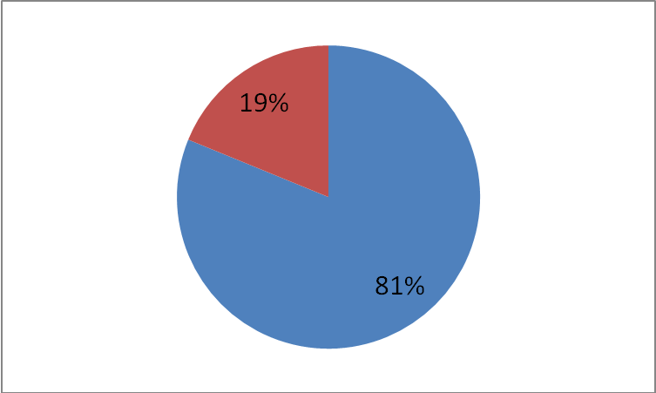
10.下列何者最接近防衛駕駛觀念？(1)即使自己遵守交通規則，還是必須小心防範他人違規對自己造成傷害(2)選購耐撞車種，並加強安全配備(3)騎在路中間，大家都看得到。
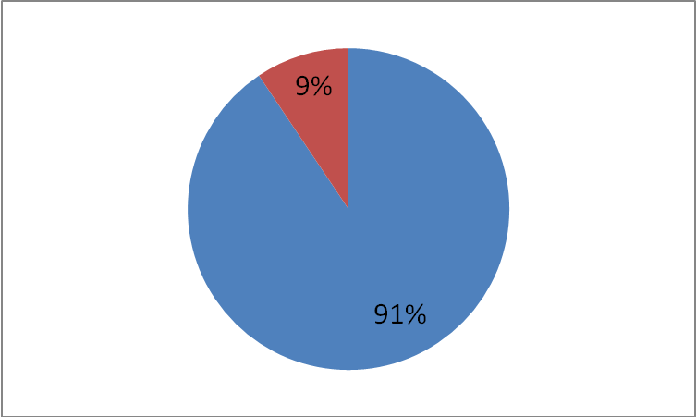
11.行車安全距離的描述，下列何者錯誤？(1)因機車車身小，故行駛其後所保持的安全距離與同車速的汽車相比，可以再縮短一些(2)即使停車時也該保持安全距離(3)被超車後應該略為減速重新取得安全距離。
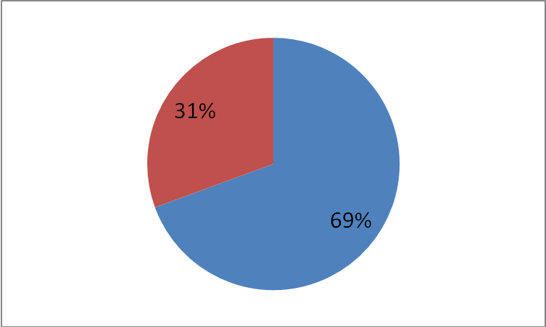
12.關於「購買安全帽注意事項」，下列何者錯誤？(1)必須貼有標準檢驗局之認證合格標籤(2)安全帽受過強力撞擊後，若外觀沒有損壞則不必更換(3)應選擇顏色鮮明或有反光材料之安全帽。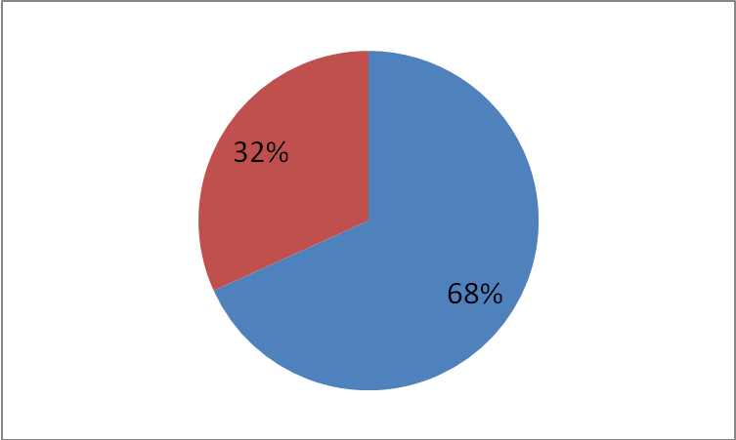
13.請問應如何選購機車安全帽較為適當？(1)用工程用安全帽，又輕又透風(2)選擇貼有標準檢驗局之認證合格標籤，比較有保障(3)選深色的，比較不容易髒。
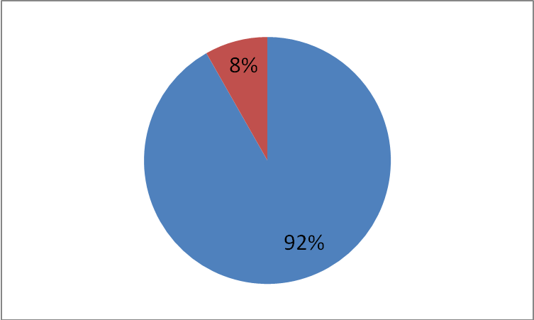
14.關於內輪差的敘述，何者錯誤？(1)車輛在轉彎時，後輪向內偏移(2)軸距越長的車輛內輪差越大(3)小客車沒有內輪差。
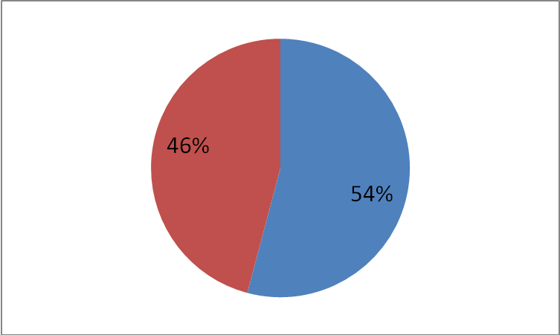
15.機車駕駛人行經路面積水路段時應如何操作較恰當？(1)低速行駛(2)多使用煞車(3)快速通過。
16.政府規定幾歲才能考駕照？(1)20歲(2)19歲(3)18歲
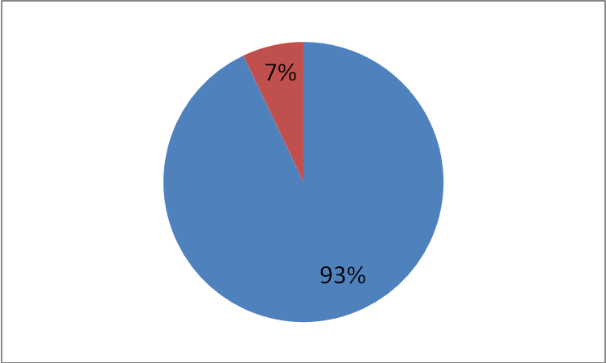
17.下列何者是交通號誌？(1)紅綠燈 (2)閃光黃燈(3)以上皆是
18.下列為項不是交通安全四大守則？(1)利他用路觀(2)防衛兼備的用路行為(3)我看不見你、你看得見我。
19.當汽車向右轉彎時，內側的行及慢車駕駛人必須注意？(1)內輪差(2)外輪差(3)汽車的大小。
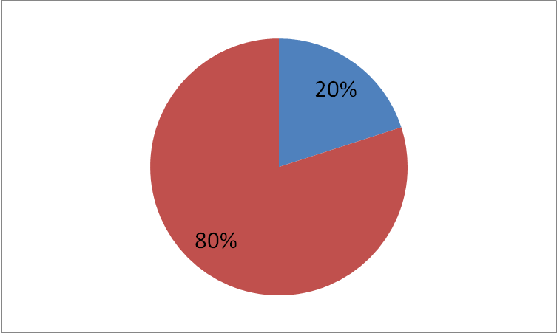
20.汽車後面的方向燈亮時，表示要？(1)轉彎 (2)煞車 (3)請後面的車輛先行照明
